百家乐以及超级6百家乐视频地址更换，只需更换语言包中地址即可

百家乐地址格式：Baccarat_room+加对应房间的roomid

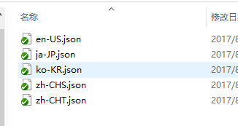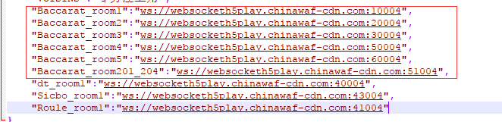

龙虎视频地址：dt_room+加对应房间的roomid

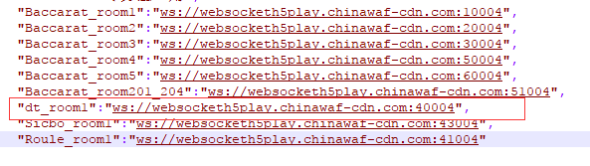

骰宝视屏地址：Sicbo_room+加对应房间的roomid

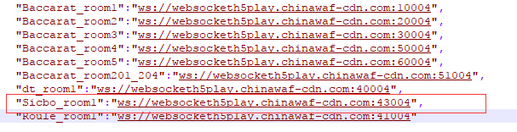

轮盘视频地址：Roule_room+加对应房间的roomid

